Ақмола облысы
«Атбасар аудандық білім бөлімі
Сепе орта мектебі» ММ

Ашық сабақ

Тақырыбы: «Қазақтың дәстүрлі әндері»

7-сынып
Қазақ тіл әдебиет мұғалімі: Ноян Ж.С

2017-2018 оқу жылы
САБАҚ: 3 |  | Мектеп: Сепе орта мектебі
Күні: 11.12.2017 |  | Мұғалімнің аты-жөні: Ноян Ж.С
Сынып: 7Т1 |  | Қатысқан оқушылар саны: 2 | Қатыспағандар:
Бөлім тақырыбы |  | Музыка өнері және қазақтың киелі домбырасы  «Қазақтың дәстүрлі әндері»
Сабақтың түрі |  | Өтілген дағдыларды қалыптастыру сабағы
Осы сабақ арқылы жүзеге асатын оқу мақсаттары |  | 7.Ж6. Мәтіндерді түзету және редакциялау  Мәтіндегі сөздердің тақырыпқа сай орынды қолданылуын тексеру, синонимдік қатармен ауыстыра отырып, лексикалық түзетулер енгізу, редакциялау
Сабақтың мақсаттары |  | Барлық оқушылар  - Мәтіндегі сөздердің тақырыпқа сай орынды қолданылуын тексеру  Көптеген оқушылар  - синонимдік қатармен ауыстыра отырып  Кейбір оқушылар  - лексикалық түзетулер енгізу, редакциялау
Бағалау критерийлері |  | - Мәтіндегі сөздердің тақырыпқа сай орынды қолданылу,  - Берілген сөздердің синонимдік қатарын ауыстыру,  - Лексикалық түзетулер енгізу, редакциялау
Тілдік мақсаттар |  | Пән лексикасы және терминология:  Бабамыздың мұңы, анамыздың сыры,даламыздың үні, күмбірлеген  күйі,  Диалог және жазылым үшін қажетті сөз тіркестер:  Егер мен дұрыс ұқсам,онда ..? , Яғни, сенің айтуын бойынша..?"
Пәнаралық байланыс |  | АКТ, Саз пәні, Қазақстан тарихы.
Мектеп құндылықтары |  | Өзін және қоршаған ортаға деген сыйластық; ынтымақтастық; жауапты азаматтық ұстаным; академиялық адалдық; өмір бойы білім алу; ашықтық;
Осыған дейін меңгерілген білім |  | Алдыңғы біліммен байланыстыру:  «Блокбастер» әдісі арқылы өткен сабақтағы ұғымдармен байланыстырады.
Жоспар
Жоспарлана  тын уақыт | Жоспар бойынша орындалуы тиіс іс-әрекеттер |  |  | Дереккөздер
Сабақтың бастапқы кезеңі  7 минут | Ұйымдастыру:  -оқушылардың сабаққа қатысын тексеру;  - сабақ мақсатымен таныстыру;  «Блокбастер» әдісі. Оқушыларға төмендегі дыбыстардан басталатын(2 минут ішінде) сабақ тақырыбына қатысты сөздер жазу тапсырылады.  Ә – әуен,..  Б – Балбырауын,...  Д -  М -  Н -  Ш -  Қ –  Ф.Ең көп сөз тауып жазған оқушы мадақталады.  Қызығушылықты ояту.  Тыңдалымалды тапсырма  - Оқушылар, қандай ән тыңдағанды ұнатасыңдар?  - Домбырамен орындалған әндерді тыңдап көрдіңіздер ме? (Тыңдадым деген оқушы болып, авторын айтып жатса, қол соғып «Керемет» деп марапат айтуға болады.)  - Тыңдасаңдар қандай сезімде боласыңдар?  Пікір білдірген соң әнші М.Әуелбекованың«Домбыра туралы баллада» әні тыңдатылады.  Сөзі: Шөмішбай Сариев  Әні: Кеңес Дүйсекеев  https://kaztube.kz/video/236219 3,10 минут  Оқушылар алдыңғы сабақта меңгерген білімдерін еске түсіреді.  (Әннің сазын, оның мәтінін мұқият тыңдау). Мәтіннен өздері ұғып қалған әрі бейнелі сөздерді түртіп алады.  Оқушылар сабақтың оқу мақсатымен және бағалау критерийімен танысады. |  |  | ӨД = өзге дерек көздері  Ақпарат көзін пайдалану  https://kaztube.kz/video/236219
Сабақтың ортасы  8 минут  5 минут  7 минут  7 минут  3 минут  5 минут | Интербелсенді тақтадан домбыраның суреті көрсетіледі. жанына әннен тапқан сөздерді топтастырып жазады.  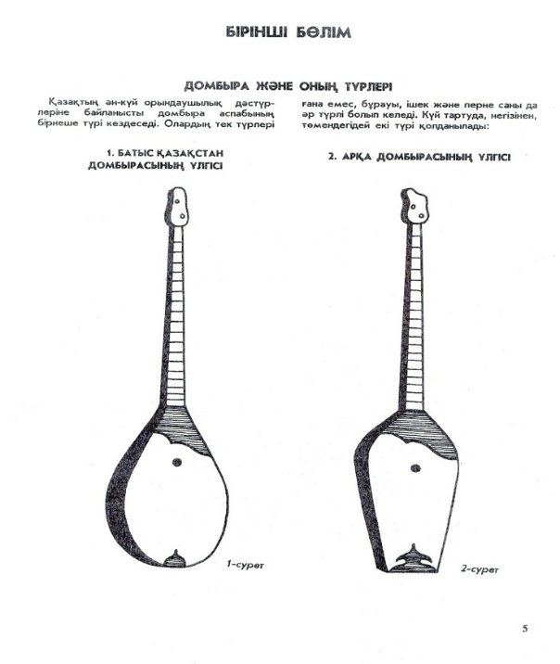  Бабамыздың  мұңы,Анамыздың  сыры,Даламыздыңүні,  қаны мен жанында  күй ойнау,жүректің  дүрсілі, күмбірлеген  күйі,қуаныш пен  қайғымұңды  жырлағандомбыра  ЖЖ.Оқушылар жұптасып, өздерінің ән мәтінен қаншасөзді тапқанын, оның мағынасын ашу арқылы түсіндіріп өтеді. Мұң, сыр, үн, күмбірлеген, жырлаған сөздерінің сөздік арқылы синонимдік қатарын жазады.  Оқушыларға бағалау критерийлерімен беріледі.  Бағалау критерийлері Дескритор  Мәтіндегі сөздердің тақырыпқа сай қолданылу Тыңдалымнан бейнелі сөзді тауып,топтастырады  тақырыпқа сай сөздерді орынды қолданады  Синонимді қолдану Синоним сөздердің орнын ауыстыра алады  Мәтінді редакциялау Мәтіндегі кейбір сөздерді түзетеді  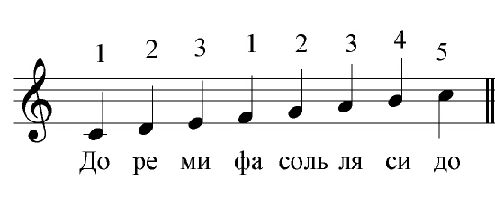  Кері байланыс.  «Октава» әдісі бойынша оқушылар өз деңгейлерін анықтайды.  Жазылымалды тапсырма.  - Ән мен күй тыңдау да өнер.  Тақтадан Абайдың өлеңінен үзінді көрсетіледі.  Құлақтан кіріп, бойды алар,  Әсем ән мен тәтті күй.  Бұл кімнің өлеңі екені сұралады. Ендеше тамаша күйші А.Еңсеповтің орындауында Құрманғазының «Адай» күйін тыңдайды.  https://www.youtube.com/watch?v=qiKq7Hnf3i8  Ұзақтығы 2,30 минут.  «Ортада сұрақ»  - Күй ұнады ма?  - Кімнің күйі? Орындаушысын білесіңдер ме?  Тапсырма. «1 минут» стратегиясы.  Жұптық жұмыс.  1 минут ішінде тыңдаған күйден не ұққандарын жұптаса отырып пікірлеседі, ойларын ортаға салады.  Сол күйді тыңдаған сәттегі сезімдері мен ұққан ойларын қолдарына берілген домбыра суретіне жазып қабырғаға іледі.  Жазылым негізіндегі тапсырма  Алдыңғы тыңдағандары мен пікір алысқан ойларын жинақтай отырып, жазылым тапсырмасына көшеді. Күй туралы жазғандарын бір қайталап қарап шығуға болады.  «Домбырадағы халық шежіресі»тақырыбына мәтін құрастыру. Көлемі 70-80 сөз.  Жұпта отырған оқушылар бір –бірінің мәтінін тексере отырып, түзету енгізеді. Домбыраға қатысты кейбір сөз тіркестерін синонимдік қатармен өзгертіп жазады.  Жазылым соңындағы тапсырма.  «Ыстық орындық» стратегиясы бойынша жазғандарын сынып алдында оқиды.  Синонимдік қатарды дұрыс қолданған оқушыларға әдемі домбыраның суреті сыйға беріледі.(шағын сувинер де болады)  Кері байланыс.  - Оқушылар белсенді жұмыс жасай алды;  - Синоним сөздерді табуға талпынды;  - Тақырыпқа сай мәтінді дұрыс құрады. |  |  | МЖ = Мұғалім жасаған  www.youtube.com/    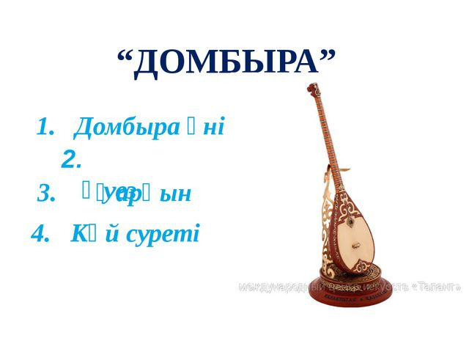
Сабақтың соңы  3 минут | 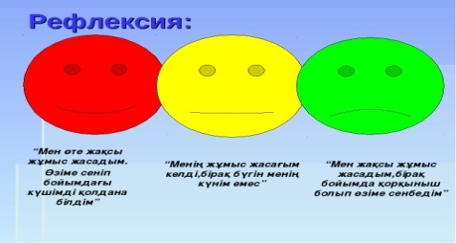
Қорытынды | Домбырам, жүрегіммен үндес едің  Сенімен сырласымдай тілдесемін.  Бабамнан қалған мұра сен болмасан  Өмірдің не екенін білмес едім. (М.Мақатаев)

